Application Python

Contexte
Vous venez d'intégrer une entreprise spécialisée dans l'Intelligence Artificielle.
Les Data Scientists manipulent quotidiennement des centaines de datasets (CSV et JSON). Avant de commencer les traitements avec Pandas, ils souhaitent disposer d'une application Python permettant de gérer ces jeux de données.
Votre mission consiste à développer progressivement une application console permettant de :
- gérer un catalogue de jeux de données ;
- enregistrer leurs caractéristiques ;
- effectuer des recherches ;
- afficher des statistiques ;
- sauvegarder les informations dans des fichiers ; • charger automatiquement les données enregistrées ; • gérer les erreurs d'utilisation.

- Créez datasetManager, le dossier racine de l’application
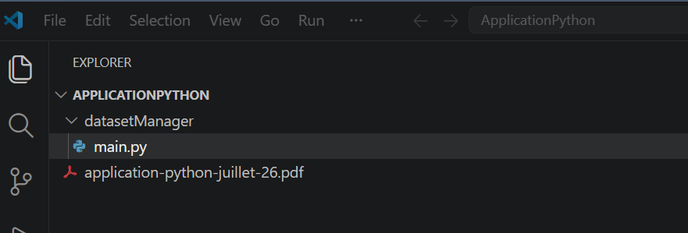
- Créez le fichier main.py, point d'entrée de l'application, pour contenir tout le code de la partie 1 à la partie 8.

Partie 1 : Types de base, variables, Entrées et sorties
- Demandez à l’utilisateur de saisir les métadonnées d’un dataset :
  - nom du dataset
  - domaine
  - nombre de lignes
  - nombre de colonnes
  - taille en Mo
  - format (csv ou json)
  - public (true ou false)
- Affichez ensuite un résumé formaté.
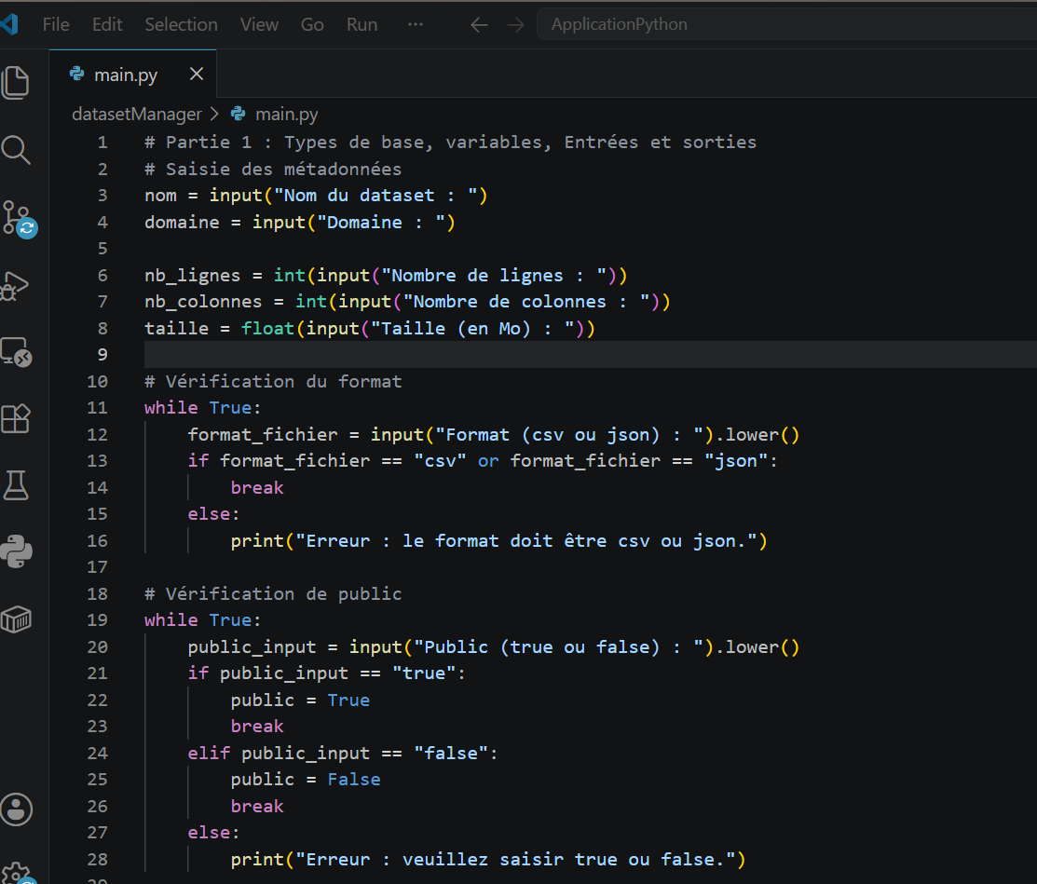
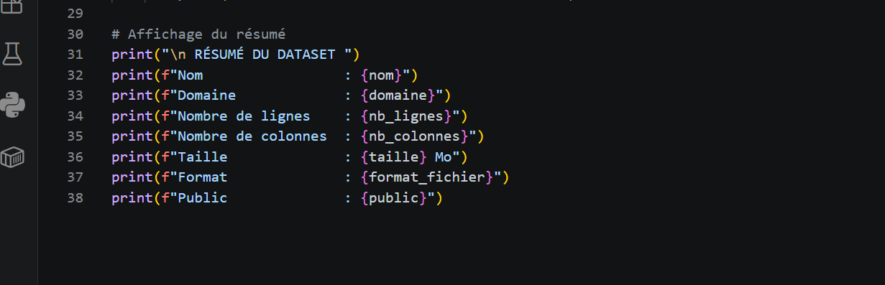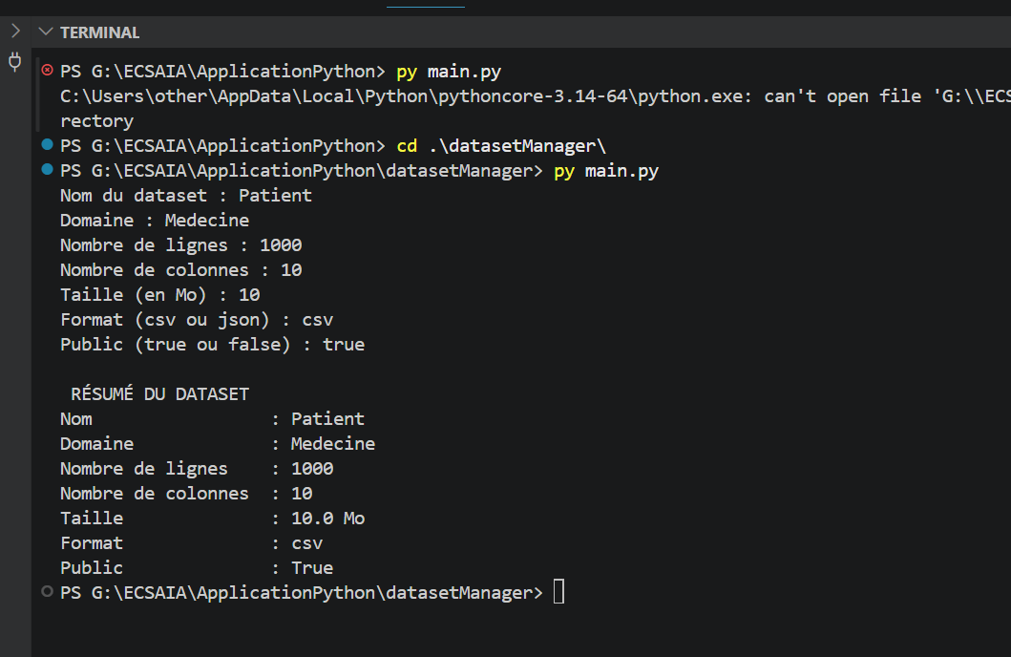

Partie 2 – Structures de contrôle
5) Créez un menu interactif (provisoire)
========================
- Ajouter un dataset
- Afficher les datasets
- Rechercher
- Quitter
========================
Le programme reste actif jusqu'à ce que l'utilisateur choisisse Quitter.

Partie 3 – Dictionnaires
6) Créez un dictionnaire pour stocker les métadonnées de chaque dataset
Exemple :
{
"nom":"Titanic",
"domaine":"Transport",
"lignes":891,
"colonnes":12,
"taille":48,
"format":"CSV", "public":True
}

Partie 4 – Tuples
- Créez un tuple contenant les domaines autorisés.
("Santé","Finance","Agriculture","Transport","Education")

- Vérifiez que le domaine saisi, à la question 3, appartient au tuple.

Partie 5 – Listes
9) Créez une liste contenant les datasets. Chaque ajout est enregistré dans la liste 10) Ajoutez les fonctionnalités :
- ajouter
- trier
- rechercher
- modifier
- supprimer

Partie 6 – Compréhensions (Listes et Dictionnaires)
11) Affichez les statistiques comme par exemple :
- Nombre de datasets : 18
- Nombre total de lignes : 2 540 000
- Nombre moyen de colonnes : 27
- Datasets publics : 8
- Datasets privés : 10
- Nombre de datasets au format CSV : 13 • Nombre de datasets au format JSON : 5
- Répartition par domaine o Santé : 5 o Finance : 3 o Agriculture : 2 o Transport : 4 o Education : 4
Testez, au fur et à mesure, avec des datasets d’exemples

Partie 7 – Fichiers
- Créez le fichier datasets.csv pour :
  - sauvegarder les données
  - recharger et afficher les données

Partie 8 – Exceptions Plusieurs erreurs sont constatées :
  - l'utilisateur saisit un texte au lieu d'un nombre ;
  - le fichier n'existe pas ;
  - le dataset recherché n'existe pas ; • le fichier est vide.
- Gérez ces exceptions pour que le programme continue de fonctionner.

Partie 9 – Fonctions
14) Refactorisez le programme en créant les fonctions suivantes :
afficher_menu() ajouter_dataset() afficher_datasets() supprimer_dataset() rechercher_dataset() trier_dataset() modifier_dataset() sauvegarder() recharger()
statistiques()

Partie 10 – Modules
Jusqu'à présent, toute l'application est contenue dans un seul fichier.
15) Pour éviter des problèmes de maintenance, répartissez le code dans plusieurs modules.
main.py menu.py gestion.py statistiques.py

Partie 11 – Packages
16) Découpez l’application en packages comme suit :
datasetManager/ ├── main.py
├── datasets/
│ __init__.py
│ ges on.py
│ sta s ques.py
├── interface/
│ __init__.py
│ menu.py
│ affichage.py
├── stockage/
│ __init__.py
│ csv_manager.py
│ json_manager.py
├── data/
│ datasets.csv
│ datasets.json

Partie 12 : Bonus
Proposez et réalisez toute fonctionnalité pertinente et utile qu’on pourrait rajouter à l’application.

Livrables attendus
À la fin de l'application, chaque apprenant devra fournir :
- le dossier datasetManager racine de l’application.
- un document pdf présentant la réalisation de l’application, illustrée par la réponse en dessous de chaque question

Modalité de livraison
Chaque apprenant pousse les livrables sur un dépôt public de son compte Github personnel

Quelques conseils
Rédigez le livrable pdf au fur et à mesure du traitement des questions.
Poussez les livrables sur Github le plus tôt possible et par tâche.

